*«Лучший способ сделать детей хорошими –*

*это сделать их счастливыми*»

                                                                                                                            О.Уайльд

**Первый раз в детский сад**

Рекомендации по адаптации.

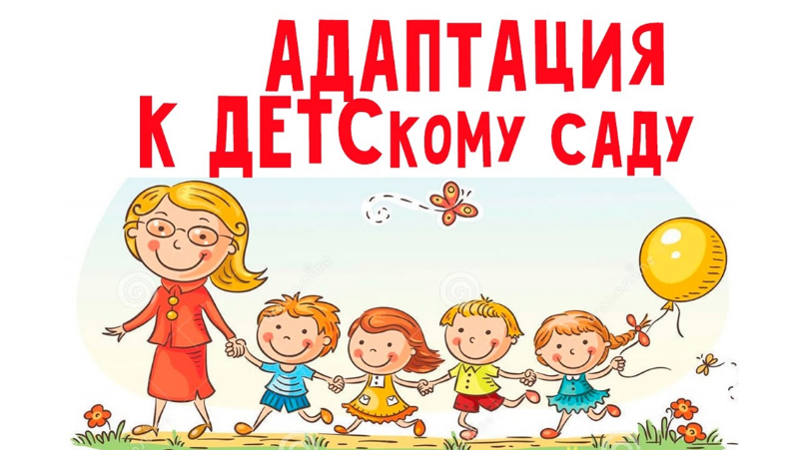

Наступил важный период в жизни вашего ребёнка – он пошёл в детский сад впервые, после длительного перерыва, в новую группу или к новым воспитателям, и сейчас у него проходит период адаптации к детскому саду. Адаптация – это приспособление к новым условиям жизни. Самое главное – это отрыв ребёнка от семьи и в первую очередь от мамы, с которой у него до сих пор существует симбиотическая связь. Переход к новым условиям существования: новое помещение, контакт с новыми взрослыми людьми, контакт с коллективом сверстников.

Адаптация протекает сложно, с массой негативных сдвигов в детском организме. Эти сдвиги происходят на всех уровнях, во всех системах, но нам видны только изменения в поведении ребёнка. Очень часто дети выражают свои негативные эмоции палитрой плача: от хныканья до постоянного. Но наиболее частым является приступообразный плач. Сюда входит и плачь за «компанию». Сопутствующим является страх перед новой, неизвестной обстановкой, встречи с незнакомыми детьми и взрослыми, а главное, что вы забудете о нём и не придёте за ним вечером. В этот период у ребёнка может появиться гнев и агрессия. В период адаптации ребёнок может «растерять» ранее сформированные КГН, возможны нарушения сна, изменение в речи ребёнка, нарушения в питании (ребёнок отказывается от еды или ест много).

Он на грани стресса или в полной мере ощущает стресс. Если бы вам удалось сравнить всю силу стресса одним и тем же методом исследования всю силу стресса, ощущаемую малышом в период адаптации к организованному коллективу, с силой стресса космонавта, отправляющегося в полёт, результаты бы вас ошеломили. Они были б просто идентичны.

Если выраженность стресса у ребёнка минимальная, в скором времени вы позабудете о негативных сдвигах адаптационного процесса и том, что беспокоит вас сегодня. Это будет говорить о лёгкой адаптации.

Если выраженность стресса велика, у ребёнка, очевидно, будет срыв. Срыв – свидетель тяжёлой, неблагоприятной адаптации. Итак, разлука – страх – стресс – срыв адаптации – болезнь… При этом адаптация затягивается на долго. Помимо двух полярных типов имеется ещё и промежуточный вариант. В любом случае адаптация проходит у каждого ребёнка индивидуально. Как нет одинаковых детей, так нет и не может быть одинаково протекающего адаптационного периода.

**Чтобы помочь ребёнку:**

1. Не обсуждайте при ребёнке волнующие вас проблемы, связанные с детским садом.

2. Не наказывайте и не угрожайте детским садом.

3. Не водите сейчас ребёнка в многолюдные и шумные места (гости, театр, цирк, зоопарк и т.д.), не давайте подолгу смотреть телевизор, т.е. не увеличивайте нагрузку на нервную систему.

4. Не водите больного ребёнка в детский сад.

5. Соблюдайте режим детского сада и дома в выходные дни.

6. Учите малыша навыкам самообслуживания.

7. Создайте спокойный, бесконфликтный климат для него в семье. Доказано, что малыши по-разному реагируют на голос мамы, папы, бабушки, незнакомых, всего они различают до 30 голосовых оттенков и интонаций. Общаясь друг с другом приветливо, спокойно, вы не пугаете малыша, не создаёте почвы для тревожности и страхов. Грубые разговоры, обсуждение своих проблем, выяснение отношений при малыше внутреннее беспокоят его, напрягают, отсюда и плач «без видимых причин», бессонные ночи.

8. Настраивайте малыша как можно положительнее к его посещению детского сада. Говорите, что он уже большой и что это очень здорово – ходить в детский садик.

9. Не нервничайте и не показывайте свою тревогу, когда вы ведёте своего малыша в детский сад (уже к семи месяцам у детей формируется умение определять, что испытывает взрослый: радость или страх).

10. Не наказывайте ребёнка за детские капризы, а старайтесь отвлечь его, переключить его внимание.

11. Поддерживайте связь с воспитателями, рассказывая обо всех изменениях, которые вы заметите в поведении своего ребёнка.

12. Дайте малышу с собой в детский сад любимую игрушку.

13. Забирайте первое время ребёнка пораньше.

14. Самое главное говорите малышу, что он для вас дорог и любим. Если ваш ребёнок спрашивает: «Мамочка, ты меня любишь?», задумайтесь, достаточно ли вы уделяете времени своему ребёнку, как вы общаетесь с ним.

При общении смотреть надо на ребёнка ласково всегда. При каждодневном общении с детьми любящий взгляд и нежное прикосновение совершенно необходимы. Они должны быть естественными, не быть демонстративными или чрезмерными.

А чтобы не нарушить естественный процесс формирования у ребёнка механизмов адаптационного поведения, старайтесь не пропускать садик без уважительных причин. После длительного отсутствия (по болезни или нет) ребёнку приходиться снова проходить в большей или меньшей степени адаптацию. У детей, часто отсутствующих в детском саду, период адаптации может затянуться на год и более.

